CALENDARIO LITURGICO E PASTORALE

I° Domenica di Quaresima: Dt. 26,4-10; Rm. 10,8-13; Lc. 4,1-13

Martedì | 2 | 8.30 | memoria di Granziera Natale e Donadel Gilda
Mercoledì | 3 | 18.30 | intenzione di persona devota
Giovedì | 4 | 7.30 | memoria di tutti i defunti
Venerdì | 5 | 18.30 | memoria di tutti i defunti
Sabato | 6 | 18.30 | memoria def. famiglia Camilotto  memoria di Poletto Lino  memoria di Ros Simeone
Domenica  II° di Quaresima | 7 | 9.00  10.30 | memoria di Papa Maria  memoria di Ortolan Maria  memoria di Pillot Giovanni e Amelia  memoria di Nardo Antonio e Luigia  memoria di Gatti Agostino  memoria defunti Furlan e Vendrame

Oggi, alla Messa delle ore 10.30, celebriamo l’accoglienza per cinque
bambini della nostra comunità. Ringraziamo il Signore per questo dono.

QUESTA SETTIMANA
Oggi la parrocchia propone
il ritiro di Quaresima.
E’ un tempo dedicato
all’ascolto della Parola
e alla preghiera,
da trascorrere in parrocchia,
dalle ore 15.00 alle 18.00
LA CATECHESI

- martedì 2 alle ore 20.30 oppure
- giovedì 4 alle ore 15.00 oppure
- giovedì 4 alle ore 20.30

Sabato 6 marzo adorazione
eucaristica in Chiesa,
dalle ore 16.00 alle ore 18.00

Tema del ritiro:

Dio mio, Dio mio,
perché mi hai abbandonato?

(Salmo 22)

- Giovedì 4 marzo, alle 20.30,
all’informagiovani di Conegliano,
incontro sulla realtà palestinese
attraverso la presentazione di un libro

Non di solo pane vive l’uomo,
ma di ogni parola
che esce dalla bocca di Dio.

Martedì 23 marzo, alla sera,
il Vescovo Giuseppe Zenti
viene nella nostra comunità.

anno 13 n. 14 29. 02. 2004

Quaresima e Pasqua

La nostra fede vince il mondo

Allora Gesù fu condotto nel deserto per essere tentato dal diavo-lo e digiunò 40 giorni e 40 notti (Mt 4,1-2).
La Chiesa vive il tempo del catecumenato in cui inizia i cristiani alla fede, ai sacramenti e alla vita ecclesiale.
La quaresima è “segno sacramentale della nostra conversione”.
I testi liturgici delineano un cammino di penitenza.
La quaresima è presenza del Risorto, che opera nella creazione.
I sacramenti santificano i credenti e confermano la vita in Cristo.
Le domeniche dell’anno C percorrono le tappe della storia della salvezza, nelle quali Dio agisce in interventi progressivi e la Chiesa li accoglie nella fede, nella grazia e nella vita.
La prima domenica presenta la professione di fede.
Inizia con la fede del popolo ebreo, che non è la recita di un elenco di idee teologiche ma il rito con cui ringrazia Dio per la presenza provvidenziale nella propria storia (Dt 24,6-10).
Dio dà i frutti della terra e il popolo dona a Dio le primizie.
Dio è presente al popolo nei momenti importanti della sua storia e il popolo ne fa memoria per donargli la fiducia per il futuro.
Rivela la fede con cui Gesù, vinse il diavolo e confermò la sua fiducia piena nel Padre per il futuro della sua vita (Lc 4,1-13).
Se confesserai con la bocca che Gesù è il Signore, e crederai con il cuore che Dio lo ha resuscitato dai morti, sarai salvo (Rm 10,9). Ricordiamo che “questa è la vittoria che ha vinto il mondo:
la nostra fede” (1Gv 5,4). Don Carlo
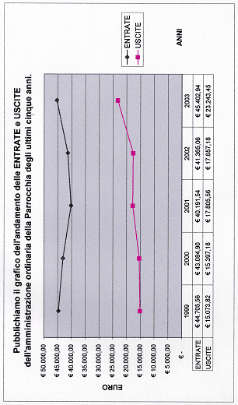
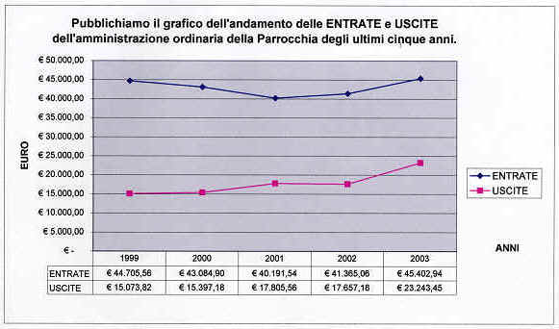La professione di fede ebraica, contenuta nella prima lettura di oggi
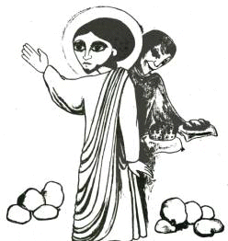
(Dt. 26,4-10), recitava così: Mio padre era un aramèo errante; scese in Egitto. Vi stette come un forestiero con poca gente e vi diventò una nazione grande, forte e numerosa. Gli egiziani ci maltrattarono, ci umiliarono e ci imposero una dura schiavitù. Allora gridammo al Signore, al Dio dei nostri padri, e il Signore ascoltò la nostra voce, vide la nostra umiliazione, la nostra miseria e la nostra oppressione; il Signore ci fece uscire dall’Egitto con mano potente e con braccio teso, spargendo terrore e operando segni e prodigi. e ci condusse in questo luogo e ci diede questo paese, dove scorre latte e miele. Ora, ecco! Io presento le primizie dei frutti del suolo che tu, Signore, mi hai dato.

Il Vangelo presenta le tentazioni di
Gesù (Lc. 4,1-13).
Gesù, condotto dallo Spirito nel deserto, per quaranta giorni, fu tentato dal diavolo: “Dì a questa pietra che diventi pane”. E Gesù: “Non di solo pane vivrà l’uomo”. “Ti darò tutta questa potenza e la gloria di questi regni, se ti prostri dinanzi a me. Gesù gli rispose: “Sta scritto: Solo al Signore Dio tuo ti prostrerai, lui solo adorerai”. Il diavolo lo condusse a Gerusalemme, lo pose sul pinnacolo del tempio e gli disse: “Se tu sei figlio di Dio, buttati giù, e io manderò i suoi angeli a custodirti. Gesù gli rispose: “E’ stato detto: Non tenterai il Signore Dio tuo”.

E noi, Signore, come faremo a resistere: a scegliere tra liberà
e pane, a salvarci dalla vertigine della nostra grandezza,
a rinunciare alla seduzione del potere?
Così è per ogni uomo e anche per la Chiesa tutti dentro, Signore! Se tu non ci liberi, non c’è salvezza.

